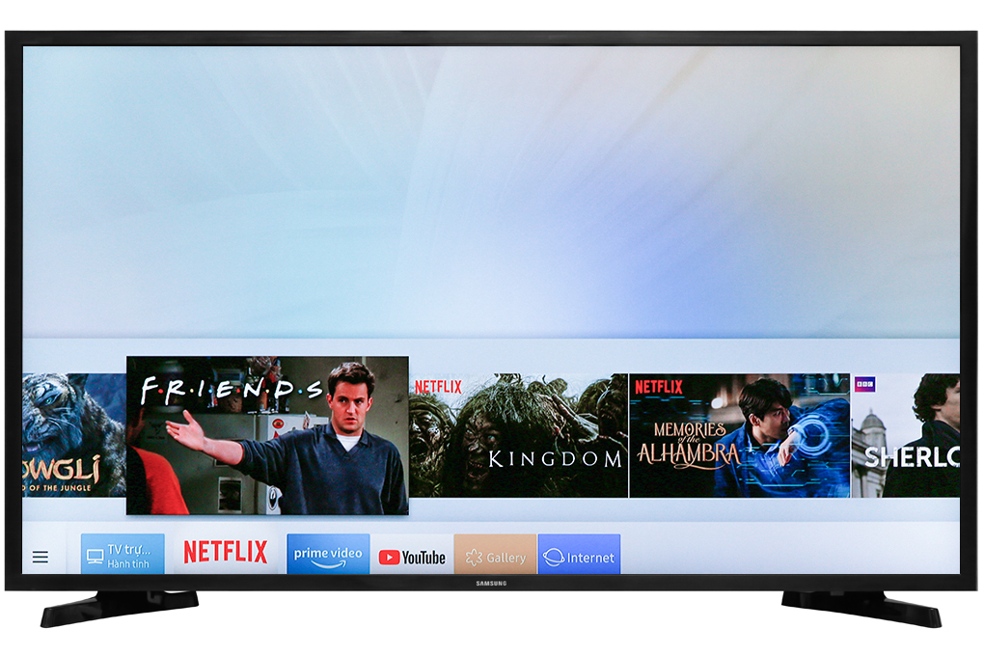

**Smart Tivi Samsung 4K**

Giá: **14.100.000₫**

**Thông số kỹ thuật:**

* Loại tivi: [Smart Tivi QLED](https://www.dienmayxanh.com/kinh-nghiem-hay/mot-so-loai-tivi-pho-bien-hien-nay-793656#smart-tivi), 75 inch
* Màn hình: [Ultra HD 4K](https://www.dienmayxanh.com/kinh-nghiem-hay/tivi-4k-la-gi-578555), [có HDR](https://www.dienmayxanh.com/kinh-nghiem-hay/nhung-dieu-can-biet-ve-tivi-hdr-805354" \o "có HDR" \t "_blank), [Màn hình chấm lượng tử](https://www.dienmayxanh.com/kinh-nghiem-hay/cong-nghe-cham-luong-tu-la-gi-va-tai-sao-chung-lai-813248" \o "Màn hình chấm lượng tử" \t "_blank)
* Hệ điều hành: [Tizen OS](https://www.dienmayxanh.com/kinh-nghiem-hay/nhung-giao-dien-tivi-thong-minh-co-ban-nhat-hien-n-577614#tizen)
* Remote thông minh: [One Remote đa nhiệm thông minh (Tìm kiếm bằng giọng nói có hỗ trợ Tiếng Việt)](https://www.dienmayxanh.com/kinh-nghiem-hay/one-remote-cua-tivi-samsung-la-gi-1069071)
* Tính năng thông minh: [Ambient Mode+](https://www.dienmayxanh.com/kinh-nghiem-hay/ambient-mode-tren-tivi-samsung-la-gi-1204652), Remote cài sẵn phím Netflix và PrimeVideo, bấm và mở ứng dụng dễ dàng, [Adaptive Picture](https://www.dienmayxanh.com/kinh-nghiem-hay/tivi-samsung-2020-co-gi-moi-1240803#adaptive-picture), Adaptive Sound+, [Tìm kiếm giọng nói bằng Tiếng Việt (Hỗ trợ trong Youtube, FPT Play, Galaxy Play), Trợ lí ảo Bixby](https://www.dienmayxanh.com/kinh-nghiem-hay/tim-kiem-giong-noi-bang-tieng-viet-tren-smart-tivi-1179992" \l "hmenuid4" \o "Tìm kiếm giọng nói bằng Tiếng Việt (Hỗ trợ trong Youtube, FPT Play, Galaxy Play), Trợ lí ảo Bixby" \t "_blank), [Remote Access](https://www.dienmayxanh.com/kinh-nghiem-hay/nhung-dieu-can-biet-ve-truy-cap-tu-xa-remote-acces-1269737)
* Ứng dụng: Tizen App Store, YouTube, Netflix, VieOn, Apple TV, Apple Music, Trình duyệt web, Amazon Prime Video, VTV Go, PoP Kids, FPT Play, Spotify, Netflix, Clip TV, ZingTV, Galaxy Play (Fim+)
* Điều khiển TV bằng điện thoại: [Bằng ứng dụng SmartThings](https://www.dienmayxanh.com/kinh-nghiem-hay/huong-dan-su-dung-ung-dung-smartthings-dieu-khien-1126015)
* Chiếu màn hình điện thoại lên tivi: [Chiếu màn hình qua AirPlay 2](https://www.dienmayxanh.com/kinh-nghiem-hay/air-play-2-tren-tivi-la-gi-nhung-tivi-nao-ho-tro-a-1172156), [Trình chiếu đa màn hình MultiView](https://www.dienmayxanh.com/kinh-nghiem-hay/cach-su-dung-tinh-nang-chia-doi-man-hinh-tivi-mult-1257139" \o "Trình chiếu đa màn hình MultiView" \t "_blank), [Kết nối TapView](https://www.dienmayxanh.com/kinh-nghiem-hay/huong-dan-su-dung-tinh-nang-tap-view-tren-tivi-sam-1271469" \o "Kết nối TapView" \t "_blank)
* Năm ra mắt: 2020
* Hãng: Samsung.